Задание: нарисовать эскиз детали(главный вид,вид сверху)
1)Главный вид
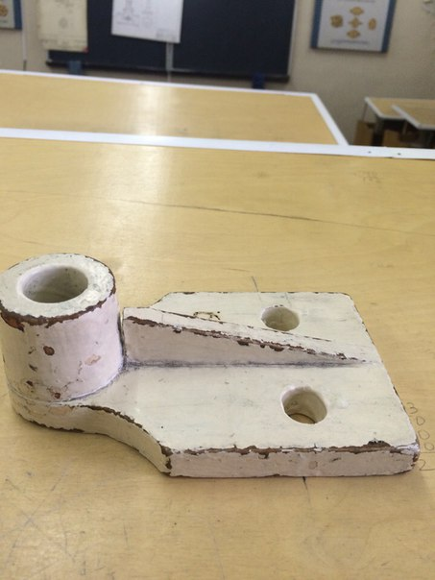
2)Вид сверху
